《电子信息专业课》押题卷（卷7）
（考试时间：100分钟 考试形式：闭卷）
注意事项：
1. 请将所有答案写在答题专用纸上，并注明题号。答案写在试卷和草稿纸上无效。
2. 考试结束时，须将试卷和答题卡一并会交

一、选择题（共10题，每题2分，共20分）
1、电路分析的基本依据是 方程。
A. 两类约束 B. KCL C. KVL
2. 图示电路中电阻R吸收的功率P等于（ ）
A. 3 W B. 4 W C. 9 W D. 12 W
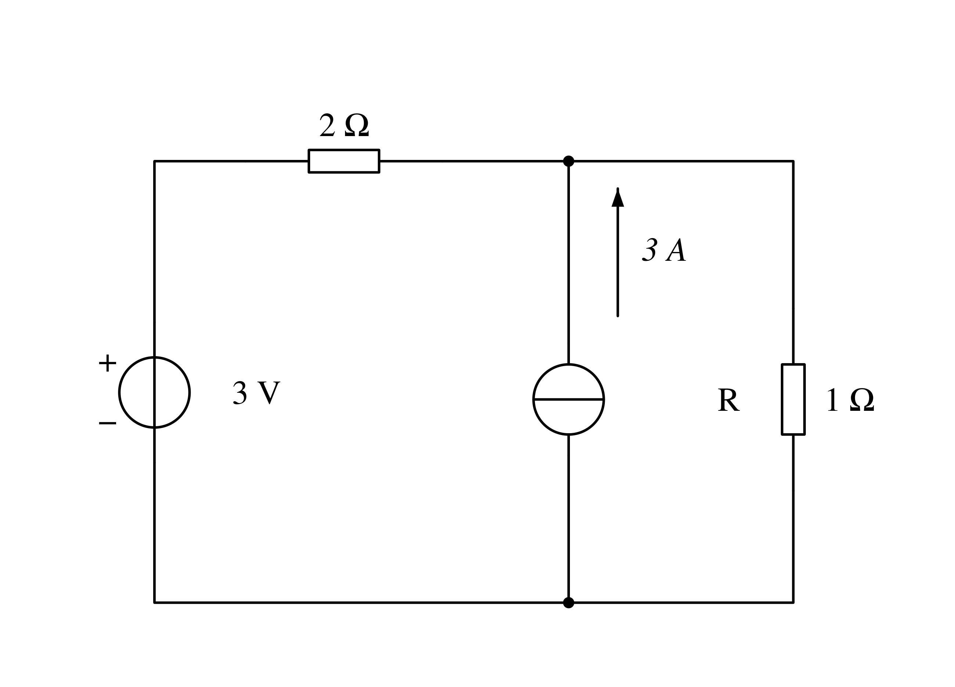
3. 一个电热器，接在10 V的直流电源上，产生的功率为P。把它改接在正弦交流电源上，使其产生的功率为$\frac{P}{2}$，则正弦交流电源电压的最大值为（ ）
A、7.07 V B、5 V C、10 V
4. 图示谐振电路的品质因数为（ ）
A. 0.01 B. 1 C. 10 D. 100

5. RLC并联正弦电流电路中，$I_{R}=3 A,I_{L}=1 A,I_{C}=5 A$则总电流为（ ）A。
A. 8 B. 5 C. 4
6. 对于基本共射放大电路，$R_{b}$减小时，输入电阻$R_{i}$将（ ）
A. 增大 B. 减少 C. 不变 D. 不能确定
7. 放大电路产生零点漂移的主要原因是（ ）
A. 放大倍数太大 B. 采用了直接耦合方式
C. 晶体管的噪声太大 D. 环境温度变化引起参数变化
8. 集成运算放大器在电路结构上放大级之间通常采用（ ）
A．阻容耦合 B. 变压器耦合 C. 直接耦合 D. 光电耦合
9. 将D触发器改造成T触发器，图1所示电路中的虚线框内应是（ ）。
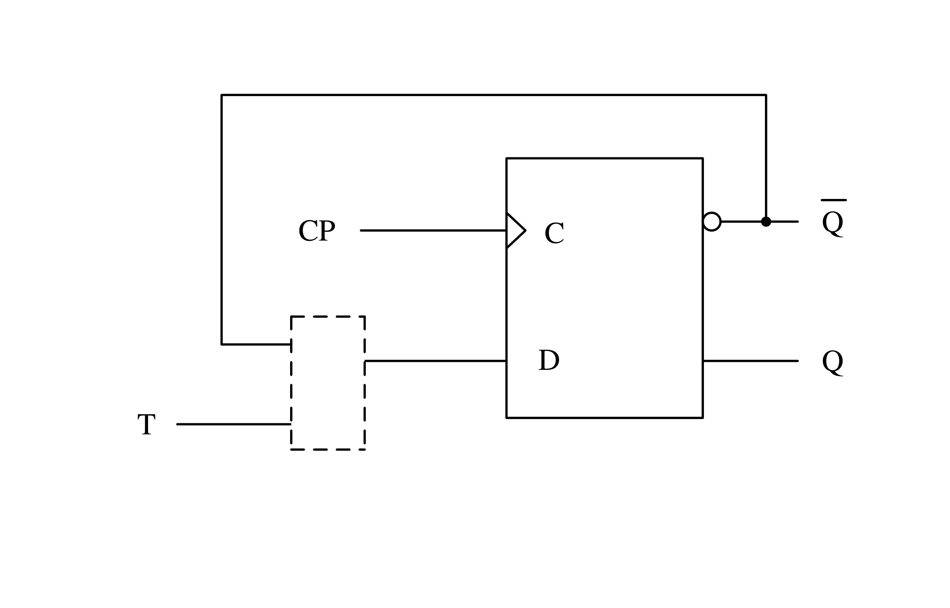
A. 或非门 B. 与非门 C. 异或门 D. 同或门
10. 8位DAC转换器，设转换系数$k=0.05$，数字01000001转换后的电压值为（ ）V。
A. 0.05 B. 3.25 C. 6.45 D. 0.4

二、判断题（共10题，每题2分，共20分）
1. 理想电压源和理想电流源可以等效互换。（ ）
2. 两个电路等效，即它们无论其内部还是外部都相同。（ ）
3. 负载上获得最大功率时，说明电源的利用率达到了最大。（ ）
4. 受控源在电路分析中的作用，和独立源完全相同。（ ）
5. 电气设备铭牌上所标出的电压、电流数值均指最大值。（ ）
6. 最基本的逻辑关系有与非、或非、与或非三种（ ）
7. 逻辑函数的常用表示方法有逻辑表达式、真值表、状态转换图（ ）
8. 在组合逻辑电路中任一时刻的输出只与当时的输入有关。（ ）
9. 负反馈只能改善反馈环路内的放大性能，对反馈环路之外无效。（ ）
10. 电压负反馈可以稳定输出电压，流过负载的电流也就必然稳定，因此电压负反馈和电流负反馈都可以稳定输出电流，在这一点上电压负反馈和电流负反馈没有区别。（ ）

三、填空题（共10题，每题2分，共20分）
1. 如果受控源所在电路没有独立源存在时，它仅仅是一个 元件，而当它的控制量不为零时，它相当于一个 。在含有受控源的电路分析中，特别要注意：不能随意把 的支路消除掉。
2. 电流源$i_{sc}(t)=8cost A$与电阻$R_{o}=2 Ω$并联单口网络向外传输的最大平均功率为 W。

3.、图示单口网络相量模型的等效导纳等于 S
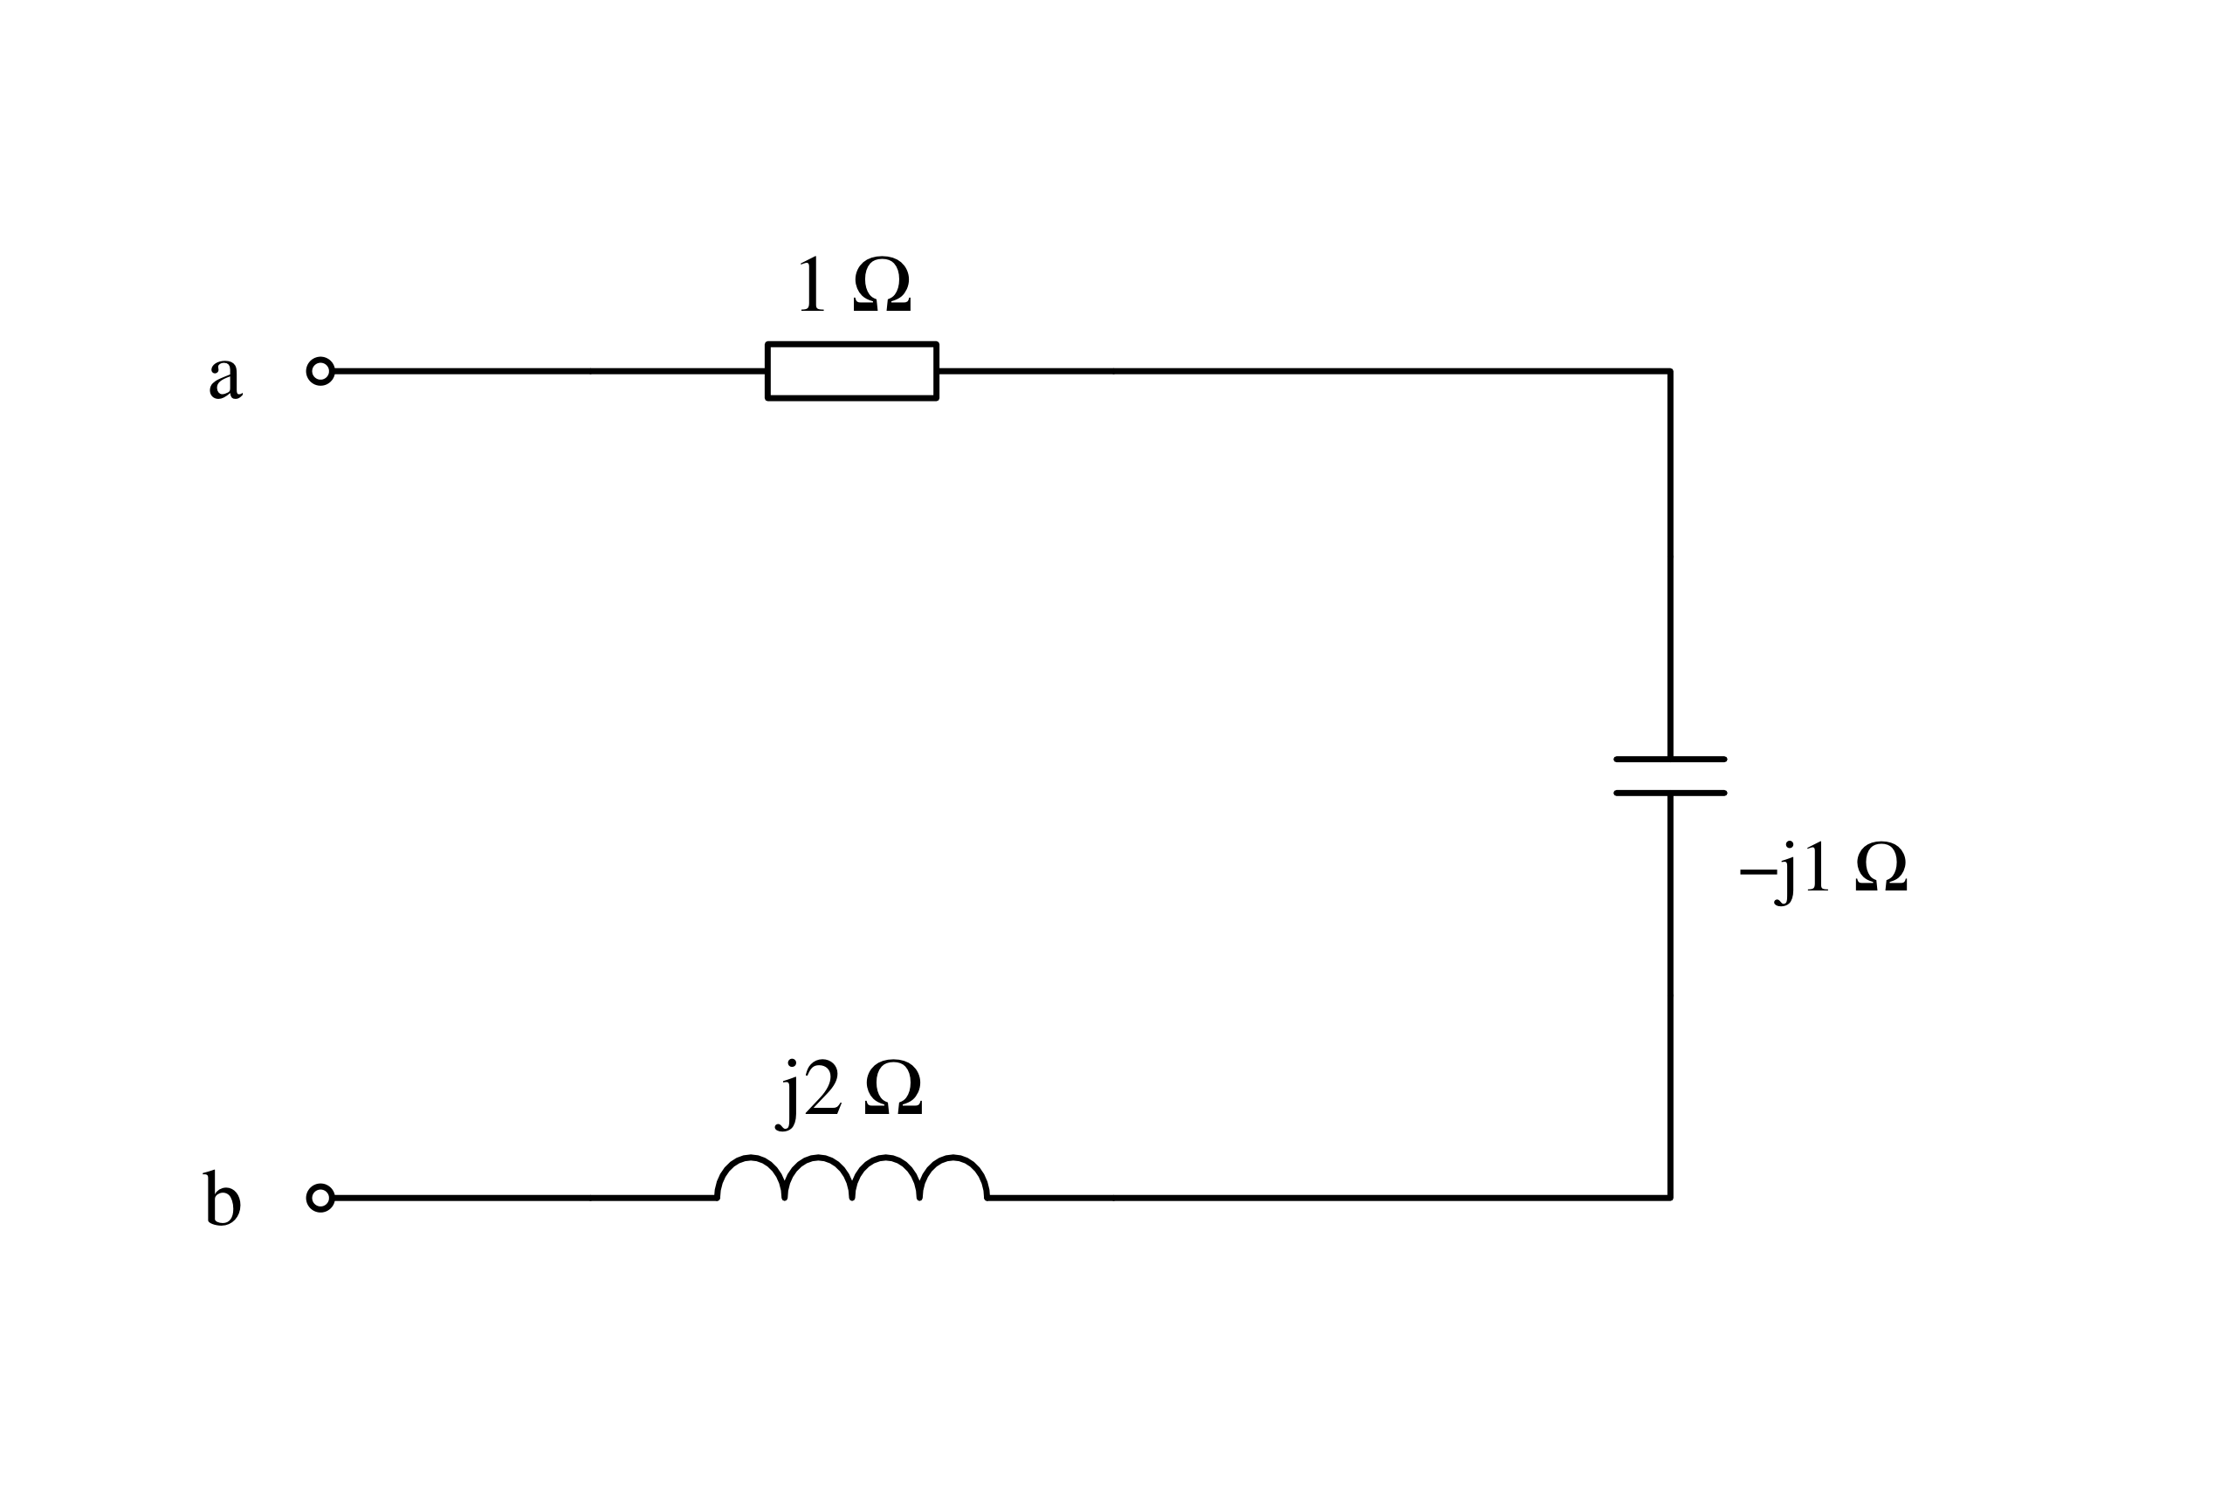
4. 电容元件的正弦交流电路中，电压有效值不变，当频率增大时，电路中电流将
5. 已知电路复阻抗$Z=(3−j4) Ω$，则该电路一定呈 。
6. 米利型时序电路输出信号与 和 有关，没有输入变量的时序电路又称 型电路。
7. 时序逻辑电路的输出不仅和 有关，而且还与 有关。
8. OC门的输出端可并联使用，实现 功能；三态门的输出状态有 、 、 三种状态。
9. 在进行反相比例放大时，集成运放两个输入端的共模信号$u_{IC}=$ ；若同相输入端接$u_{1}$，则由集成运放组成的比例放大电路的共模信号$u_{IC}=$ 。
10. 在放大电路中，为了稳定静态工作点，可以引入 ；若要稳定放大倍数，应引入 ；某些场合为了提高放大倍数，可适当引入 ；

四、名词解释（共6题，每题5分，共30分）
1. 受控源：
2. 简单电路：
3. 直接耦合：
4. 零点漂移：
5. A/D转换：
6. 组合逻辑电路：

五、分析计算题（共6题，每题10分，共60分）
1. 如下图，求$I=?$
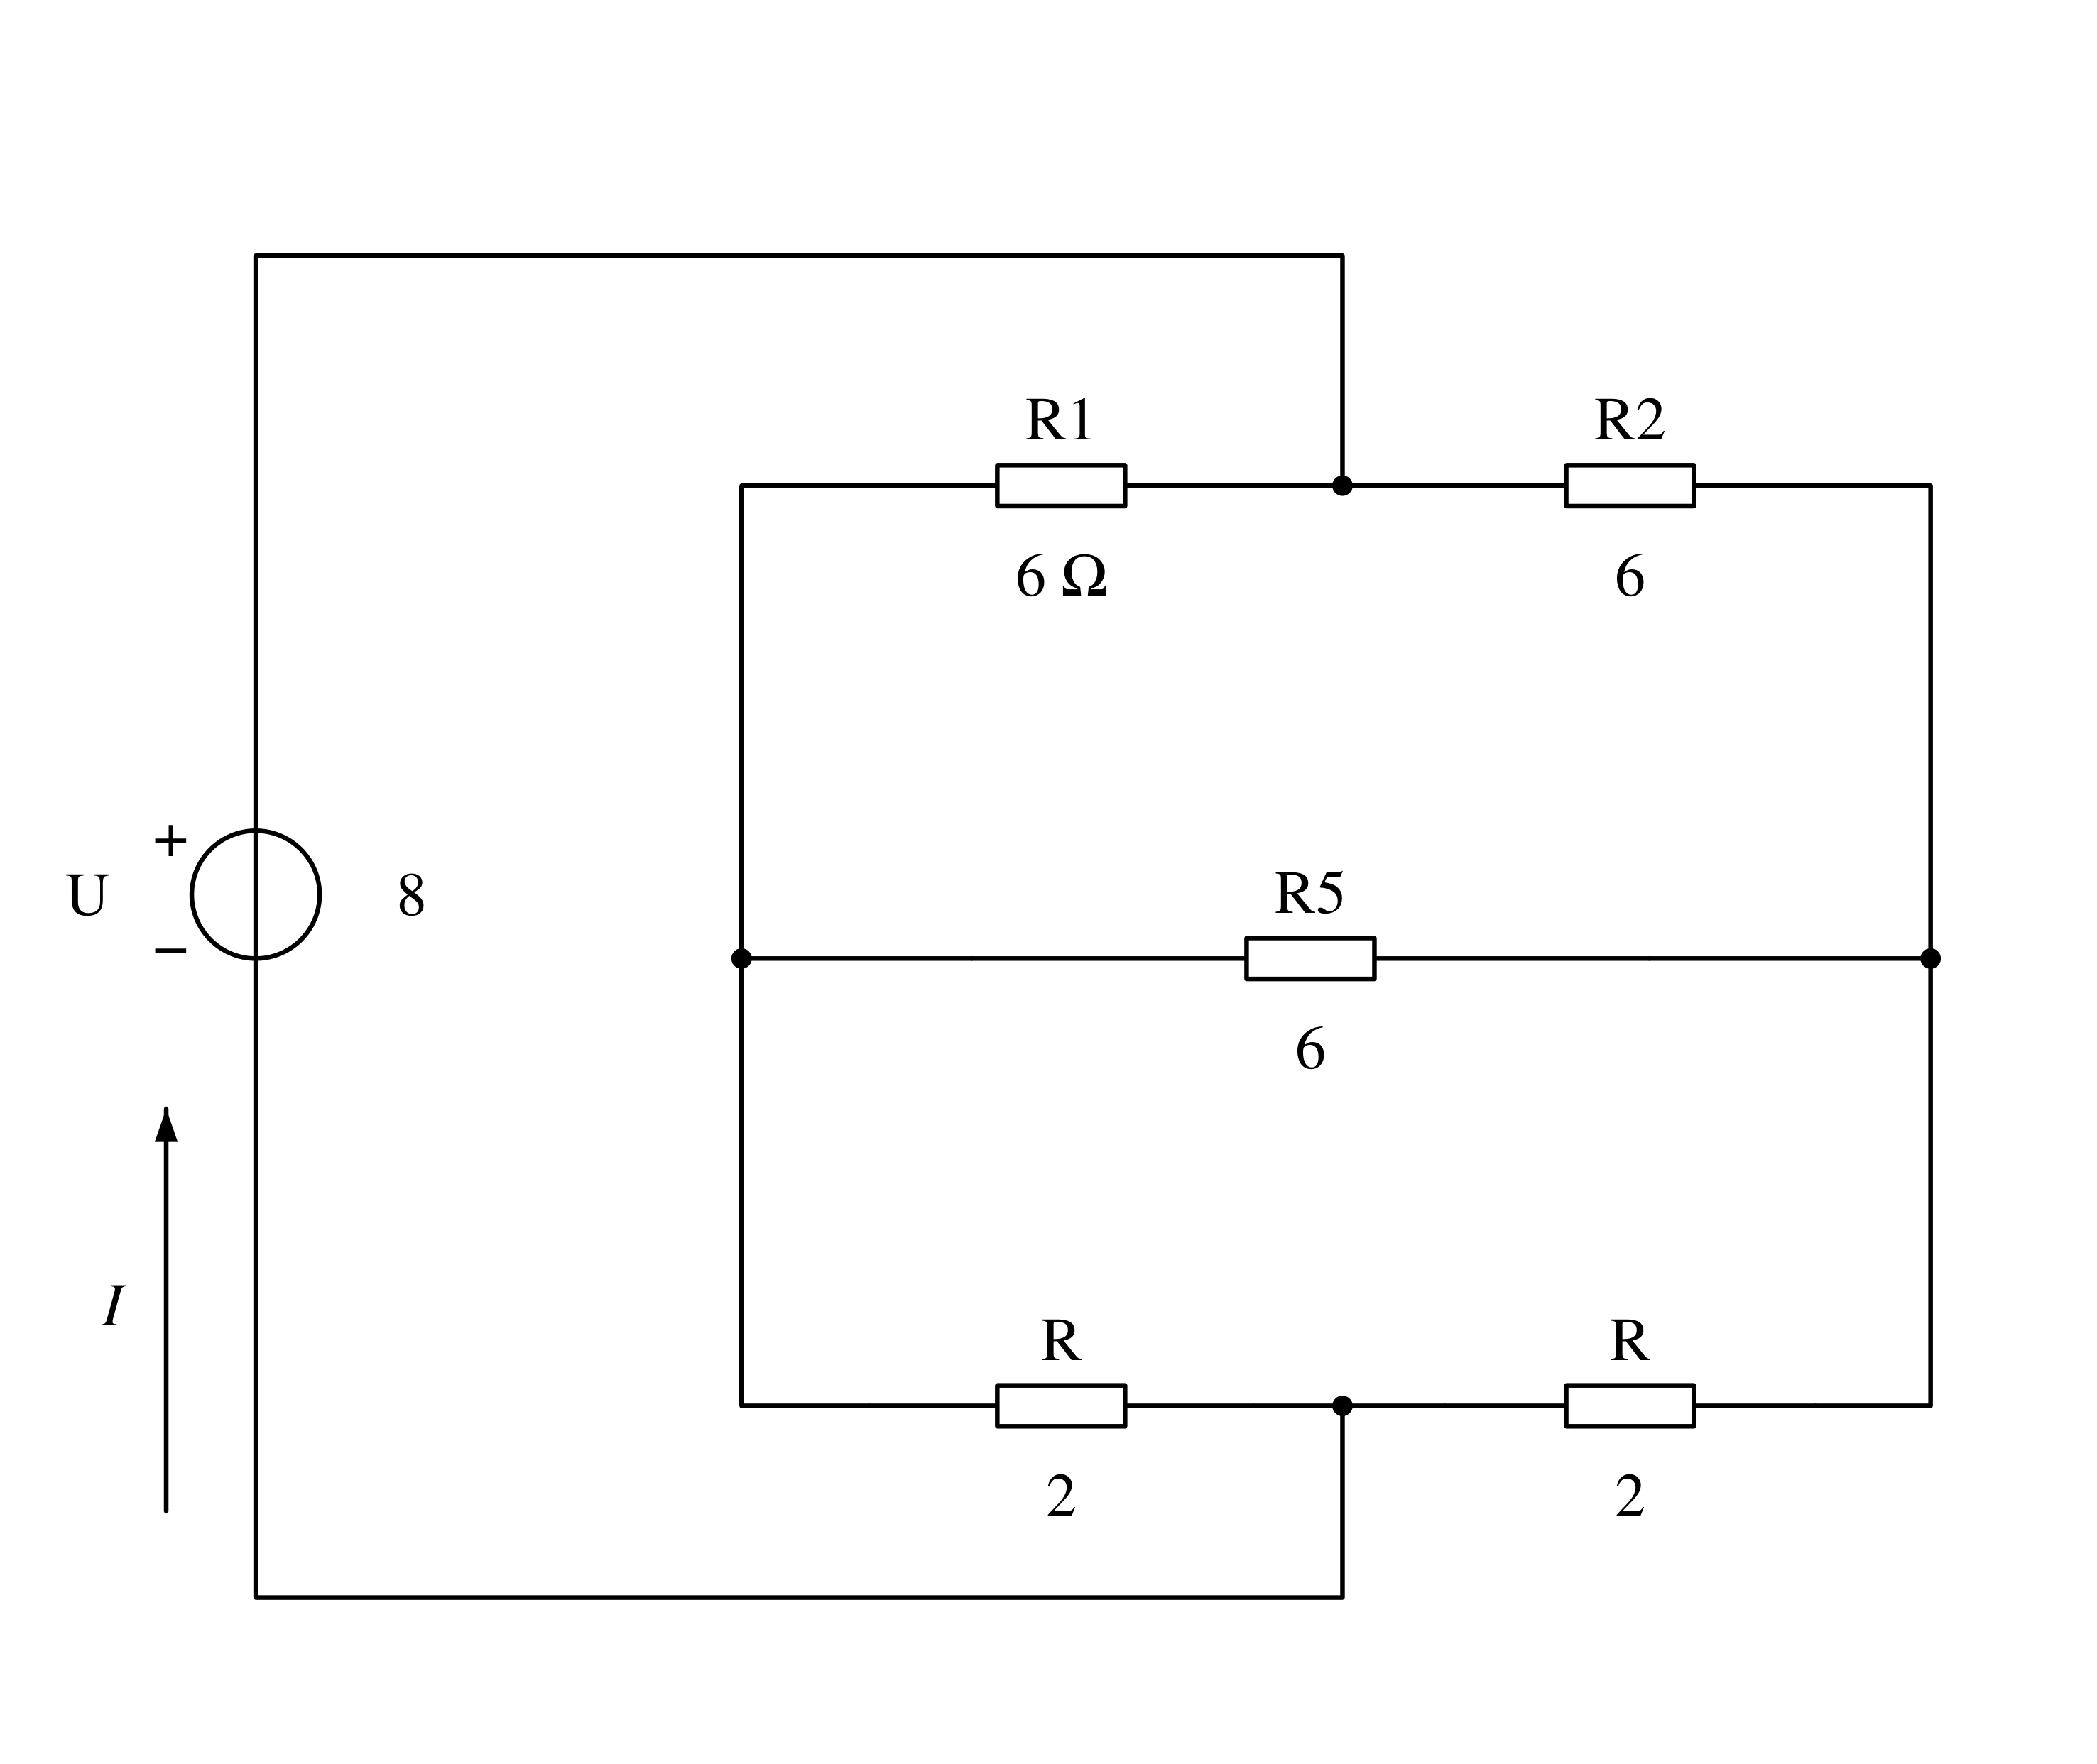
解：

2. 如下图所示电路中，已知电路中电流$I_{2}=2 A，U_{S}=7.07 V$，求电路中总电流$I$、电感元件电压两端电压$U_{L}$及电压源$U_{S}$与总电流之间的相位差角。
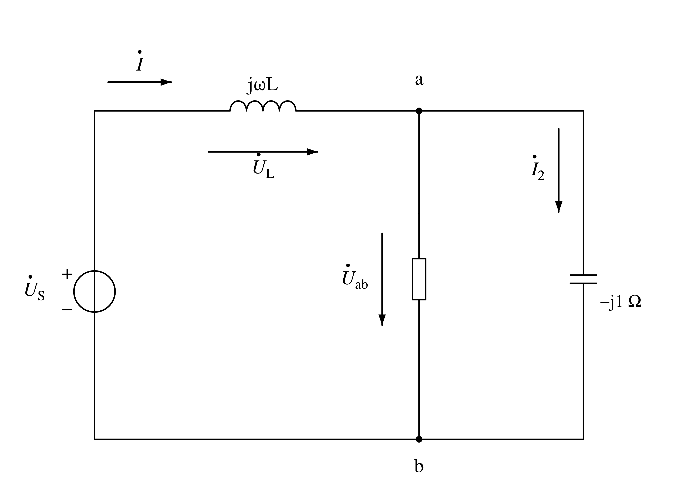
解：

3. 如下图所示电路中，A1、A2均为理想运放，最大输出电压幅值为±10 V。
1）说明A1、A2分别为什么电路？
2）设$u_{i}=0.5 V，u_{o1}、u_{o}$的值各为多少？
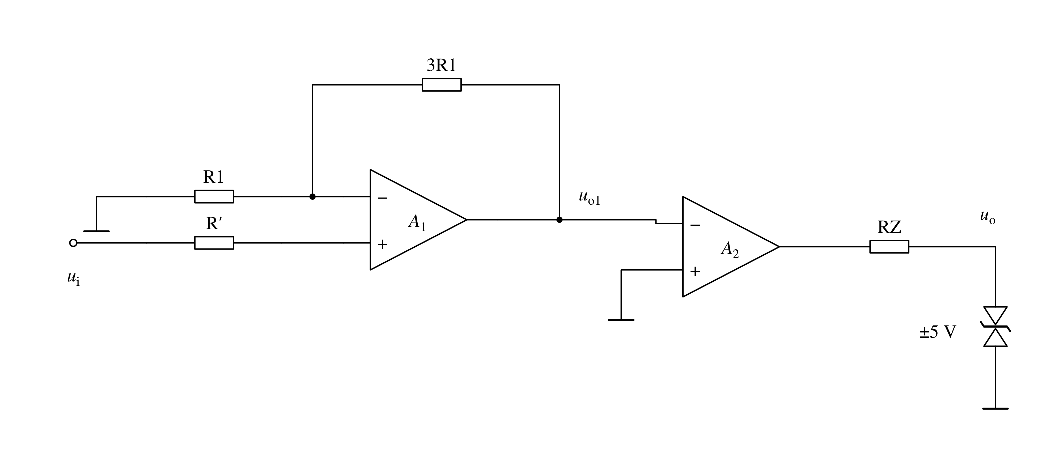
解：

4. 设下图所示电路中各电容对交流信号可视为短路，晶体管的$β=50，r_{bb′}=200 Ω，U_{BEQ}=0.6 V$，求：
1 静态工作点$I_{CQ}、U_{CEQ}$各为多少？
2 输入电阻$R_{i}$，输出电阻$R_{o}$各为多少？
3 电压放大倍数$A_{u}$为多少？
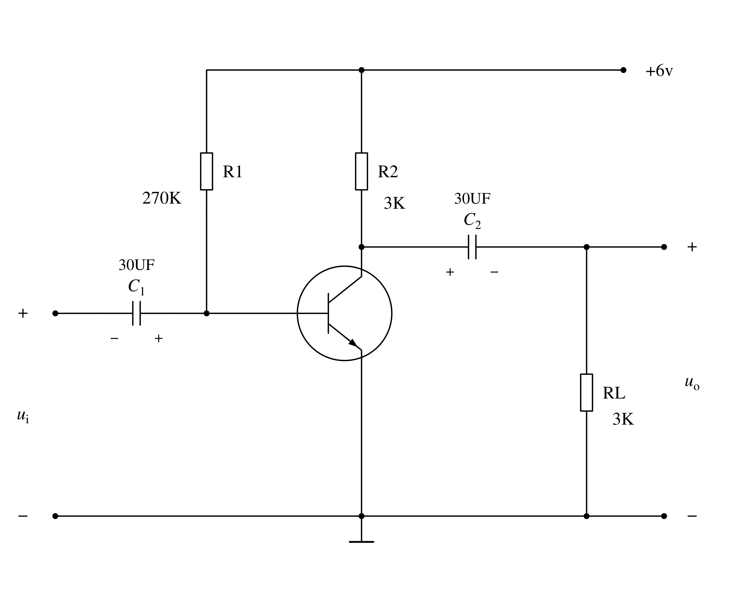
解：

5. 分析图所示电路，说明它们是多少进制计数器？
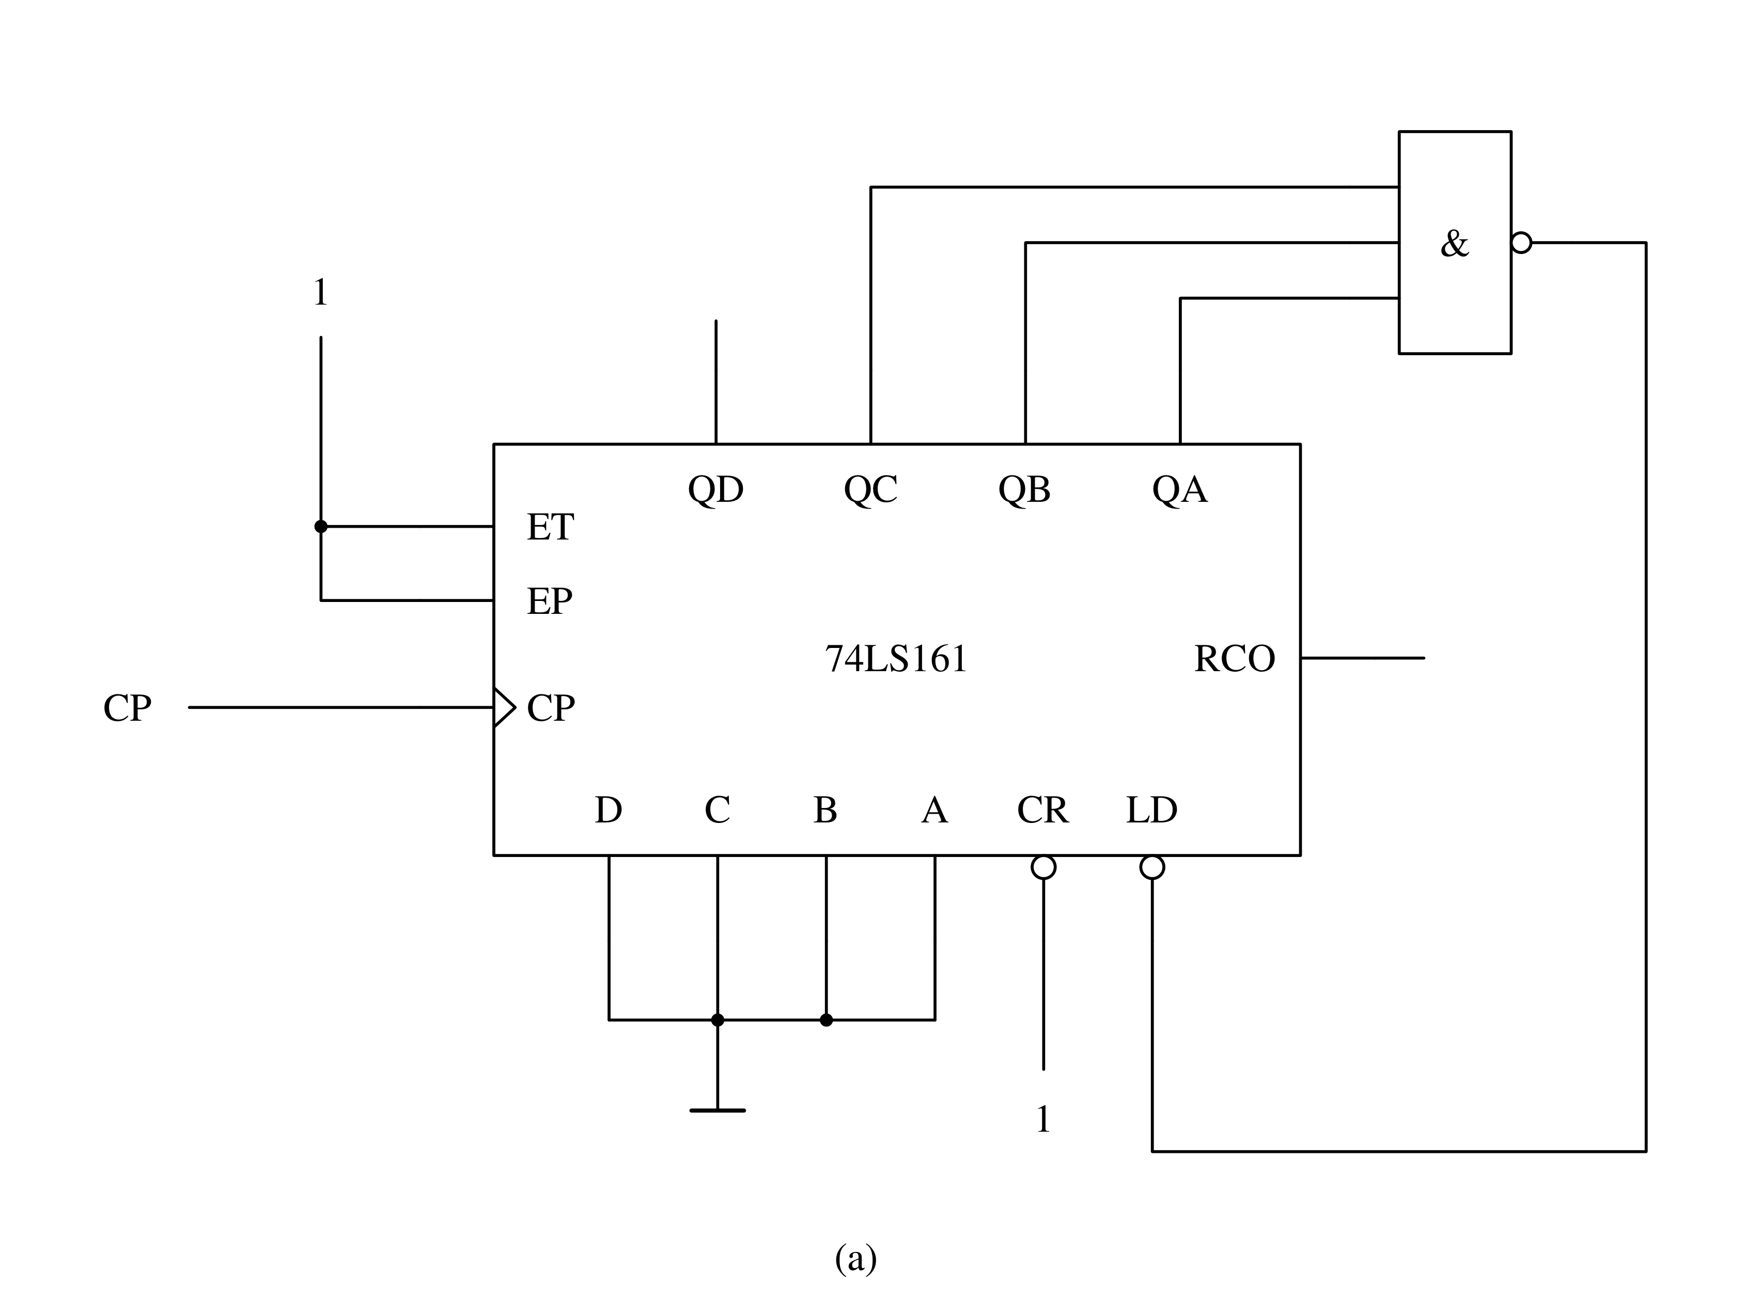
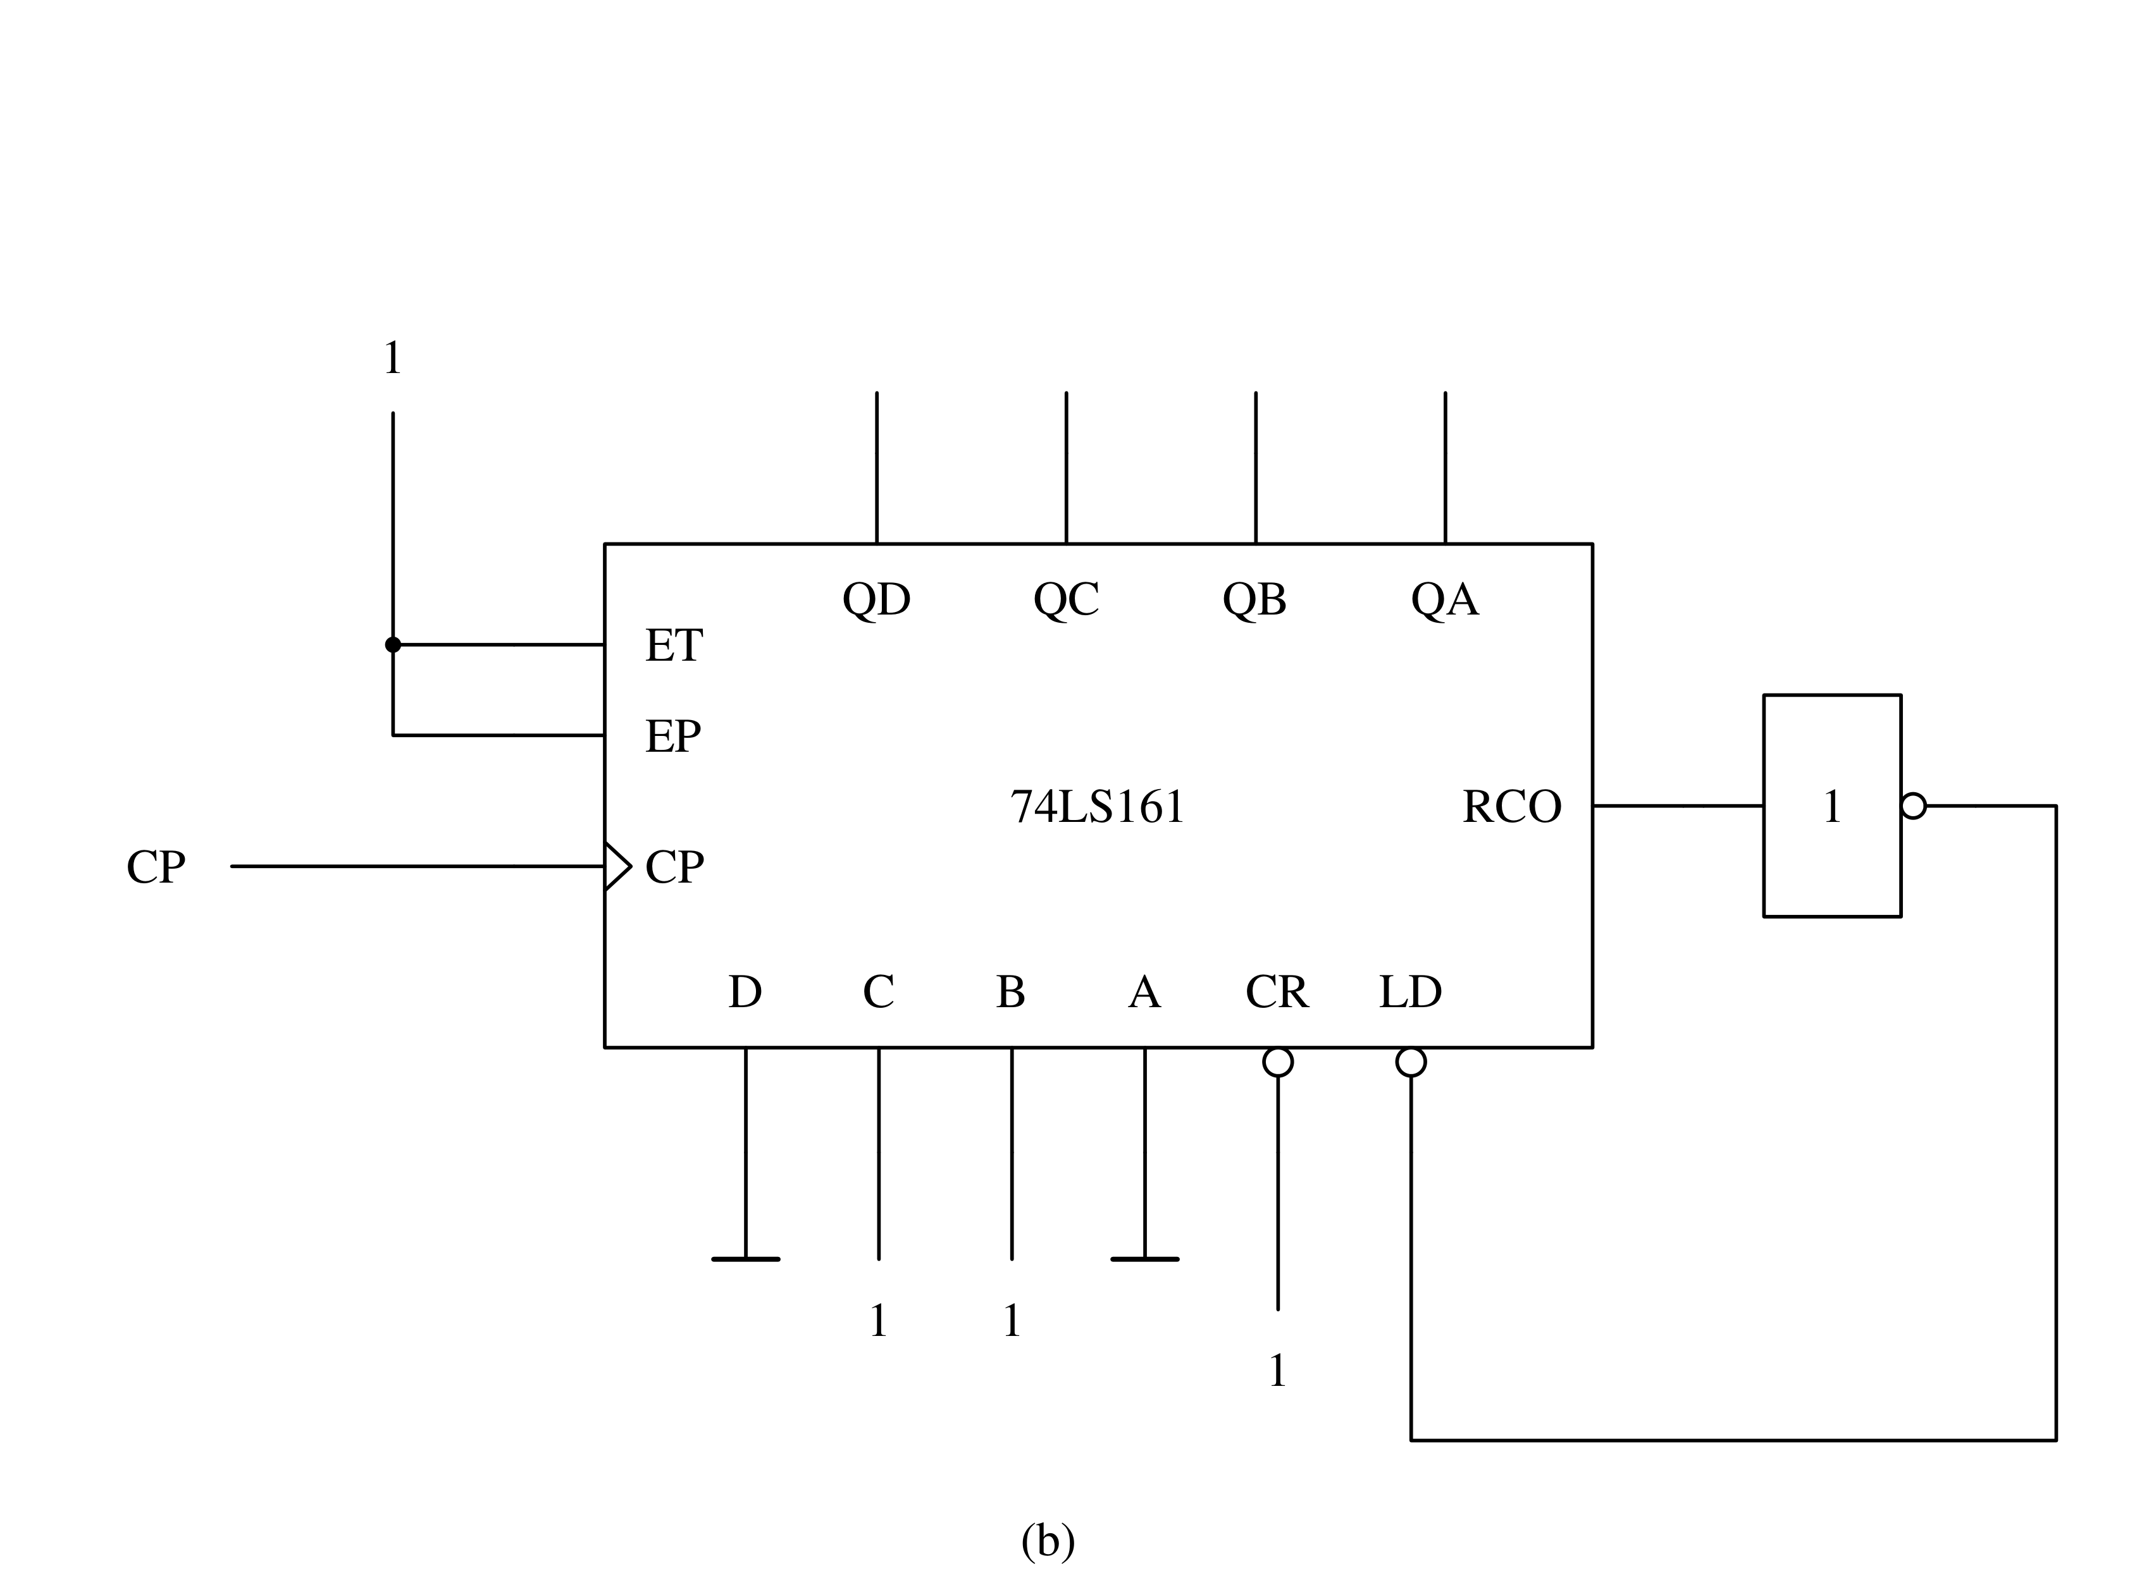
解：

